Syndicat québécois des employées et employés de service, section locale 298 (FTQ) et Groupe Champlain inc. | 2023 QCTAT 3058

TRIBUNAL ADMINISTRATIF DU TRAVAIL
(Division des services essentiels)
Région : | Montréal
Dossier : | 1308801-31-2302
Dossier accréditation : | AM-2001-4463
Québec, | le 11 juillet 2023
______________________________________________________________________
DEVANT LA JUGE ADMINISTRATIVE : |  |  | Annie Laprade
______________________________________________________________________
Syndicat québécois des employées et employés de service, section locale 298 (FTQ)
Association accréditée
et
Groupe Champlain inc.
Employeur
______________________________________________________________________

DÉCISION
______________________________________________________________________

- L’employeur est un établissement visé par l’article 111.10 du Code du travail, qui exploite :
- un ou des centres d’hébergement et de soins de longue durée.
- L’association accréditée représente :
« Toutes les salariées et tous les salariés de la catégorie du personnel paratechnique, des services auxiliaires et de métiers. »
- Le 15 mai 2023, l’association accréditée transmet au Tribunal, pour approbation, une liste prévoyant les services essentiels à maintenir en cas de grève. Le Tribunal a permis aux parties de lui faire part de leurs observations, comme prévu aux Exigences du Tribunal relatives à l’évaluation des services essentiels à maintenir en cas de grève dans un établissement et à la transmission des avis de grève.
- L'employeur ne s'oppose pas aux niveaux d'effectifs requis en cas de grève prévus à la liste.

L’analyse
- Conformément aux articles 111.10.4 et 111.10.5 du Code, il appartient au Tribunal de procéder à l’évaluation de la suffisance des services essentiels à l’aide des critères énoncés aux articles 111.10 et 111.10.1 du Code lesquels prévoient :
  - Le maintien des services dont l’interruption peut avoir pour effet de mettre en danger la santé ou la sécurité publique;
  - La répartition des services essentiels par unité de soins et catégories de soins ou de services;
  - Le fonctionnement normal des unités de soins intensifs et des unités d’urgence, le cas échéant;
  - Le libre accès d’une personne aux services de l’établissement.
- Lorsque le Tribunal juge qu’une liste n’est pas conforme à ces critères, il peut la modifier avant de l’approuver ou encore faire des recommandations aux parties en vue de sa modification.
- Dans l’arrêt Saskatchewan Federation of Labour c. Saskatchewan, la Cour suprême reprend la définition des services essentiels énoncée par le juge Dickson dans le Renvoi relatif à la Public Service Employee Relations Act (Alb.). Selon la Cour, il s’agit d’un service dont l’interruption menace de causer un préjudice grave au public en général ou à une partie de la population, en mettant en péril leur vie, leur sécurité ou leur santé. Cette notion doit être interprétée restrictivement. Ainsi, le fait que l’arrêt de travail cause un inconvénient aux citoyens est insuffisant pour que la santé ou la sécurité publique soit mise en péril :
Il est [. . .] nécessaire de définir les « services essentiels » d’une manière qui soit conforme aux normes justificatrices énoncées à l’article premier. La logique de l’article premier, dans les présentes circonstances, exige qu’un service essentiel soit un service dont l’interruption menacerait de causer un préjudice grave au public en général ou à une partie de la population. Dans le contexte d’un argument relatif à un préjudice non économique, je conclus que les décisions du Comité de la liberté syndicale du B.I.T. [Bureau international du Travail] sont utiles et convaincantes. Ces décisions ont toujours défini un service essentiel comme un service « dont l’interruption pourrait mettre en péril la vie, la sécurité ou la santé de la personne dans une partie ou dans la totalité de la population ». À mon avis, et sans tenter d’en donner une liste exhaustive, les personnes essentielles au maintien et à l’application de la primauté du droit et à la sécurité nationale seraient aussi incluses dans le champ des services essentiels. Le simple inconvénient subi par des membres du public ne constitue pas un motif du ressort des services essentiels justifiant l’abrogation du droit de grève. [p. 374-375.]
[Notes omises]
- Si le Tribunal doit protéger la santé ou la sécurité de la population, il a aussi pour mission de préserver la liberté d’association des personnes salariées et leur droit de pouvoir exercer la grève de façon utile.
- Le maintien des services essentiels constitue une restriction au droit de grève qui ne peut se justifier constitutionnellement que si elle porte atteinte le moins possible à ce droit. Ainsi, les services essentiels doivent se définir en fonction d’un danger réel, d’une « menace évidente et imminente » pour la santé ou la sécurité publique. Les craintes ou appréhensions ne peuvent suffire à neutraliser ou amoindrir le droit de grève.
- Rappelons qu’à défaut d’entente, c’est la liste soumise par l’association accréditée qui doit être évaluée.
- Bien que les observations des parties soient utiles pour éclairer le Tribunal, son rôle, lorsqu’il siège dans la division des services essentiels, n’est pas de trancher un désaccord, mais de protéger le public en veillant à ce que les services essentiels soient assurés en cas de grève des personnes salariées.
- Il appartient au Tribunal d’interpréter et d’appliquer la notion de services essentiels. Il a développé une connaissance spécialisée en la matière qui lui permet de se livrer à un exercice de cohérence entre les niveaux de services prévus pour les divers établissements, pour les unités de soins, catégories de soins ou de services d’une même liste ainsi que pour les différentes catégories de personnel définies par la Loi concernant les unités de négociation dans le secteur des affaires sociales.
- En l’occurrence, le Tribunal considère que le maintien des services convenu par entente ou, à défaut, celui proposé par l’association accréditée est suffisant pour éviter de mettre en danger la santé ou la sécurité publique.
- L’analyse du Tribunal tient notamment compte des éléments suivants :
- Les fonctions occupées par les personnes salariées en grève dans l’unité de soins ou la catégorie de soins ou de services où ils les exercent;
- Les niveaux de services maintenus par le passé et l’absence de danger pour la santé ou la sécurité publique lors des grèves ayant eu lieu avec ces niveaux;
- La variation des services essentiels à maintenir pour certaines des unités de soins, catégories de soins ou de services, en fonction de la durée de la grève et de ses effets cumulatifs sur la santé ou la sécurité publique;
- La vulnérabilité et la situation de dépendance des usagers à l'égard des soins et services qui leur sont offerts;
- La possibilité de reporter certains soins et services sans mettre en danger la santé ou la sécurité publique.
- Cependant, les réductions de services temporaires et planifiées, par exemple pendant la période estivale, ne permettent pas d’identifier le niveau de services suffisant pour éviter de mettre en danger la santé ou la sécurité publique lors d’une grève dont la durée et le moment de survenance sont indéterminés.
- De plus, le Tribunal précise que les modalités suivantes font partie intégrante de la liste :
- Le temps de grève s’établit en fonction des horaires normaux de travail des personnes salariées habituellement affectées dans chacune des catégories de soins ou de services et dans chacune des unités de soins;
- Le temps de grève s’exercera à tour de rôle si cela est nécessaire pour ne pas mettre en danger la santé ou la sécurité publique;
- Une personne salariée accomplissant seule les fonctions de son titre d’emploi ne doit pas interrompre la continuité des soins et des services si cela a pour effet de mettre en danger la santé ou la sécurité publique;
- Le fonctionnement normal des unités de soins intensifs et d’urgence sera assuré, le cas échéant;
- Le libre accès d’une personne aux services de l’établissement sera assuré;
- Afin de voir à l’application des services essentiels, chacune des parties désignera une ou des personnes responsables des communications ainsi que les moyens mis en place pour les assurer celles-ci.
- S’il survient une situation urgente mettant en cause la santé ou la sécurité publique, l’association accréditée fournit sans délai, à la demande de l’employeur, les personnes salariées nécessaires pour y faire face.
- Sur demande de l’une ou l’autre des parties, celles-ci se réuniront pour résoudre tout problème découlant de l’application de la présente. À défaut, l’une ou l’autre des parties avise le Tribunal afin qu’il puisse fournir l’aide nécessaire.
- Le Tribunal rappelle qu’à moins d’une entente entre les parties, l’employeur ne doit pas modifier les conditions de travail des personnes salariées qui rendent des services essentiels. Il en est de même pour celles qui travaillent à mettre en œuvre et à coordonner les services essentiels ainsi qu’à veiller à ce qu’ils soient rendus.
- La liste approuvée s’applique jusqu’à la signature de la convention collective ou de ce qui en tient lieu et elle ne peut être modifiée sans l’approbation du Tribunal.
- Compte tenu des modifications et précisions apportées, le Tribunal conclut que la liste annexée à la présente décision est conforme au Code et que les services essentiels qui y sont prévus sont suffisants pour éviter de mettre en danger la santé ou la sécurité publique.
PAR CES MOTIFS, LE TRIBUNAL ADMINISTRATIF DU TRAVAIL :
DÉCLARE que les services essentiels à maintenir pendant une grève sont ceux énumérés à la liste ci-annexée, incluant les modifications et les précisions apportées par la présente décision;
DÉCLARE suffisants les services essentiels qui y sont prévus;
RAPPELLE que nul ne peut déroger à une liste approuvée par le Tribunal.
__________________________________
Annie Laprade
Mme Marie-Claude Saint-Pierre
Pour l’association accréditée
M^{es} Camille Dulude et Éric Séguin
MONETTE BARAKETT, S.E.N.C.
Pour l’employeur
/rtl

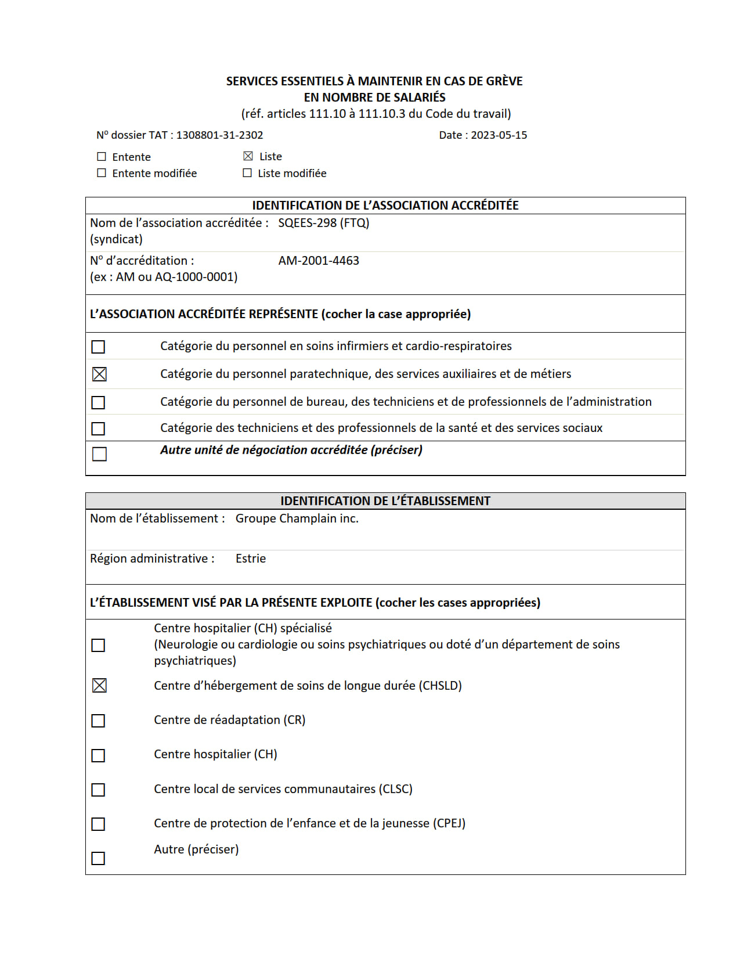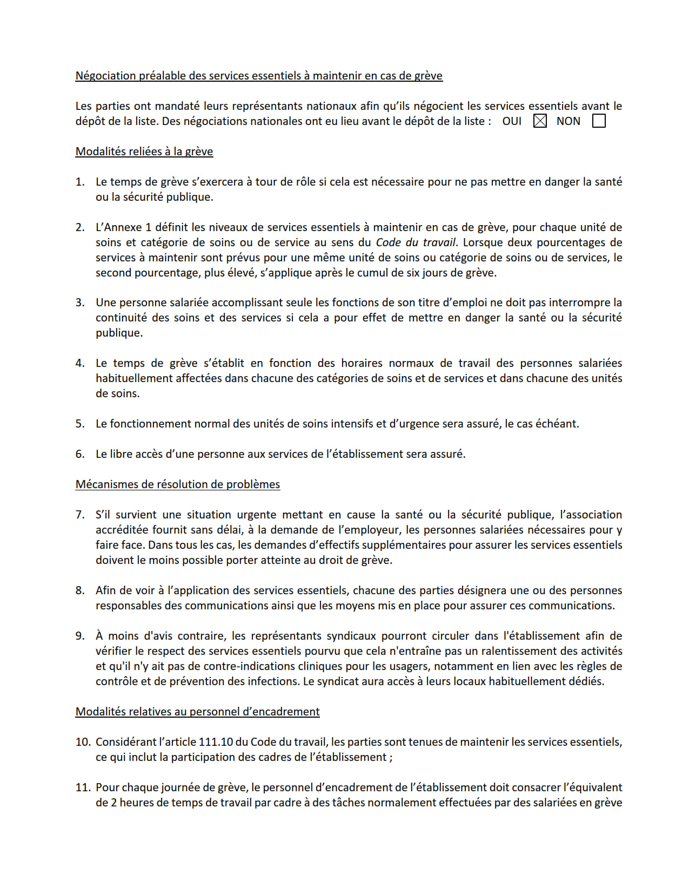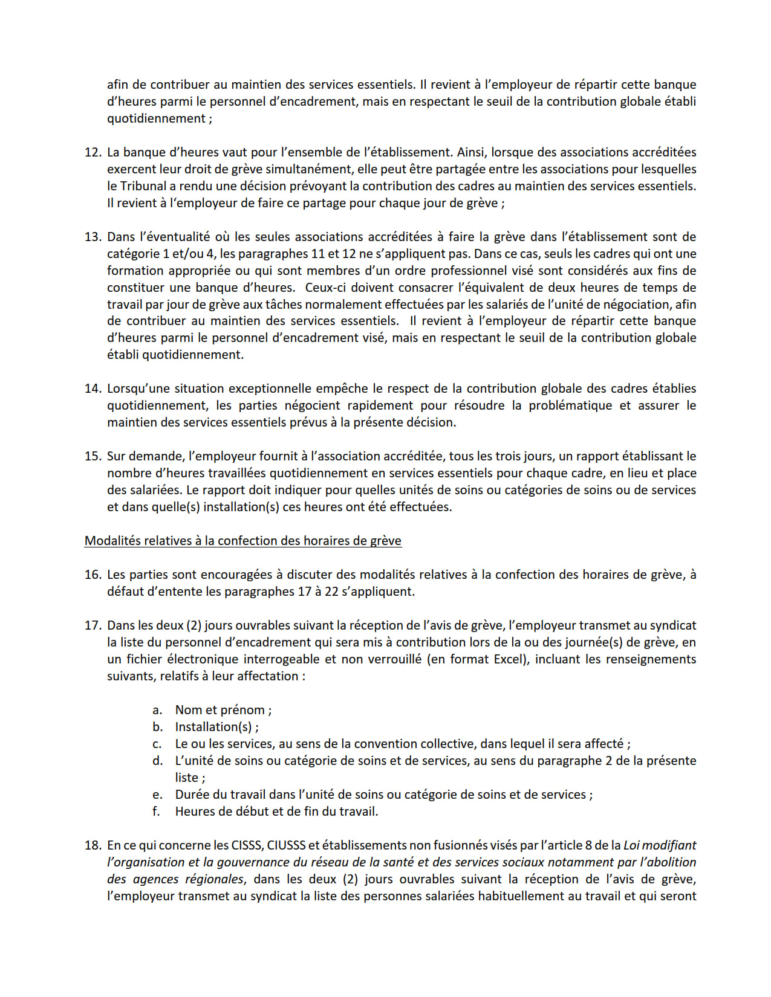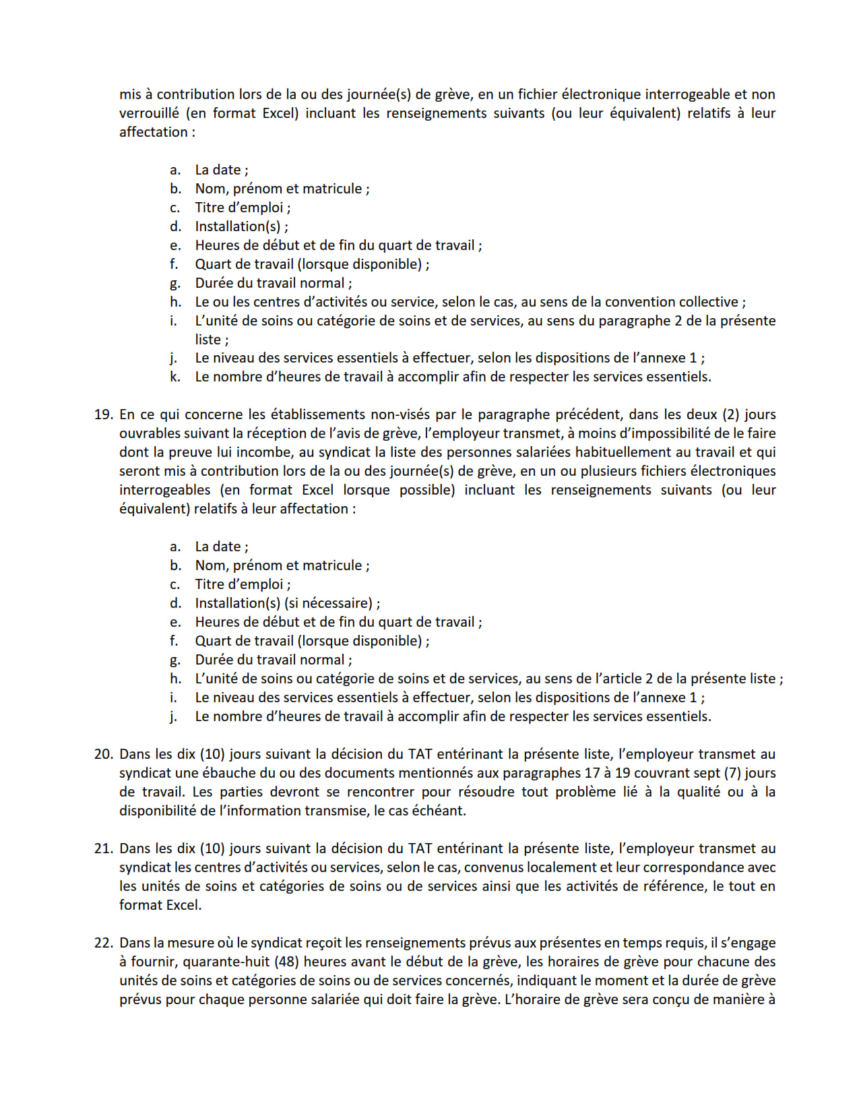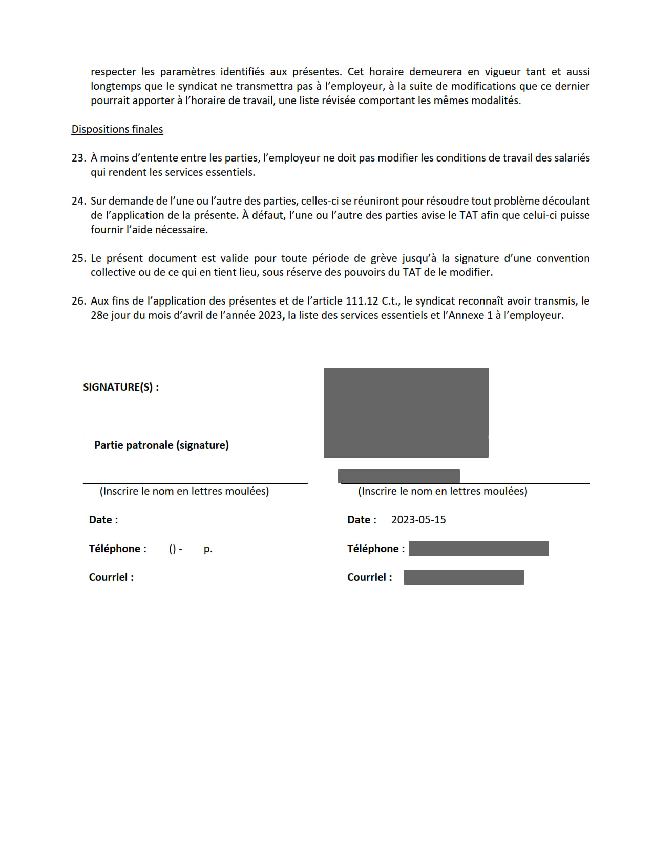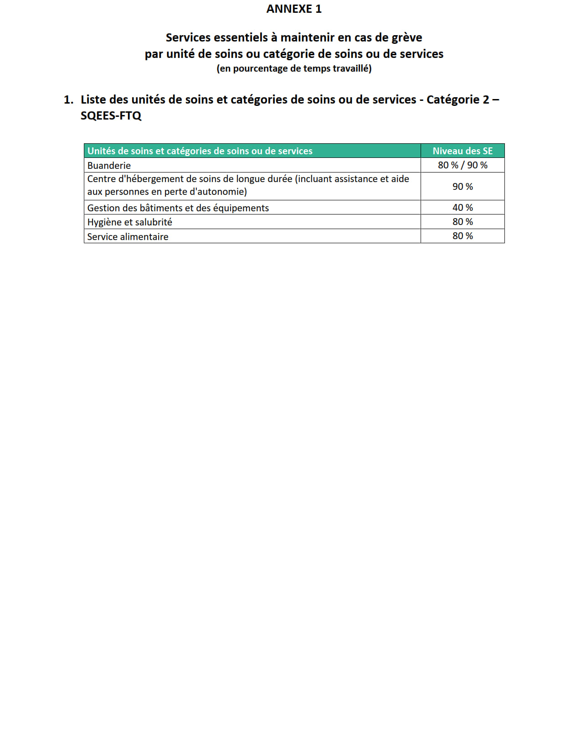

RLRQ, c. C-27.
Cette liste est annexée à la présente décision.
TRIBUNAL ADMINISTRATIF DU TRAVAIL, Exigences du Tribunal relatives à l’évaluation des services essentiels à maintenir en cas de grève dans un établissement et à la transmission des avis de grève, [Québec], TAT, 2022. [En ligne], <https://www.tat.gouv.qc.ca/fileadmin/tat/4Services_essentiels/Reseau_de_la_sante_et_des_services_sociaux/Exigences_version_finale.pdf> (Page consultée en juin 2023).
2015 CSC 4, par. 84.
[1987] 1 R.C.S. 313.
Saskatchewan Federation of Labour c. Saskatchewan, 2015 CSC 4.
Héma-Québec et Syndicat des techniciens(nes) de laboratoire de Héma-Québec (CSN), 2020 QCTAT 1064. Révision rejetée, 2020 QCTAT 4647.
Saskatchewan Federation of Labour c. Saskatchewan, 2015 CSC 4, par. 92.
Fraternité des travailleurs et travailleuses du préhospitalier du Québec - SCFP 7300 c. Ambulances Acton Vale, une division de Dessercom inc., 2022 QCTAT 430.
Syndicat canadien de la fonction publique, section locale 301 c. Montréal (Ville), [1997] 1 R.C.S. 793; FIQ - Syndicat des professionnelles en soins des Laurentides c. Centre intégré de santé et de services sociaux des Laurentides, 2022 QCTAT 2691.
RLRQ, c. U-0.1.
FIQ — Syndicat des professionnelles en soins des Laurentides c. Centre intégré de santé et de services sociaux des Laurentides, 2020 QCTAT 4759. Requêtes en rejet accueillies et requêtes en révision rejetées, 2022 QCTAT 2691.
Syndicat régional des professionnelles en soins du Québec — (SRPSQ-FIQP) et Centre Le Cardinal inc., 2020 QCTAT 4396.
Héma-Québec et Syndicat des techniciens(nes) de laboratoire de Héma-Québec (CSN), 2020 QCTAT 1064. Révision rejetée, 2020 QCTAT 4647.
FIQ — Syndicat des professionnelles en soins des Laurentides c. Centre intégré de santé et de services sociaux des Laurentides, 2020 QCTAT 4759. Requêtes en rejet accueillies et requêtes en révision rejetées, 2022 QCTAT 2691.
Article 111.11 du Code.
Montréal (Ville de) et Syndicat canadien de la fonction publique, section locale 301 (cols bleus), [1995] AZ-96149304 (C.S.E.).

